**大学人事信息收集表

.需收集数据说明

T_JZG_JBXX(教职工基本信息)
字段ID | 字段中文名 | 备注
ZGH | 职工号 | 必须
XM | 姓名 | 必须
XBM | 性别 | 必须
CSRQ | 出生日期
CSDM | 出生地
JGM | 籍贯
MZM | 民族
GJM | 国籍
SSEJDWM | 所在院系部处 | 必须
SSDWM | 所在具体部门
ZJLXM | 证件类型
ZJHM | 证件号码
HYZKM | 婚姻状况
GATQM | 港澳台侨
CJGZNY | 参加工作年月
LXNY | 来校年月
CJNY | 从教年月
ZZMMM | 政治面貌
CJDPSJ | 参加党派时间
XCSXKM | 现从事学科
YJFX | 研究方向
GZLBM | 导师类别
DSPRNY | 导师聘任年月
JZGLYM | 教职工来源
JZGLBM | 教职工类别
YRFS | 用人方式
DQZT | 当前状态 | 必须（在职、长病假、退休等）
ZYJSZWM | 技术职称
ZYJSZWJBM | 职称级别
ZYJSZWPDNY | 评定时间
PRZYJSZWM | 聘任职务
PRZYJSZWJBM | 职务级别
PRZYJSZWQSRQ | 职务聘任年月
GWLBM | 岗位类别
GWLX | 岗位类型
GWDJM | 岗位等级
GWPRNY | 聘任年月
DZZWM | 党政职务
DZZWJBM | 党政职务级别
DZZWRZNY | 任职年月
JSGZ | 技术工种
GRJSDJM | 技术等级
GRJSDJZGNY | 技术资格年月
BZLBM | 编制类别
SFSJT | 是否双肩挑
SFGJZJ | 是否高级专家
XJGZJBM | 薪级工资级别
GLQSNY | 工龄起算年月
JDGLSJ | 间断工龄月数
GL | 工龄
NL | 年龄
XLM | 最高学历
BYNY | 毕业年月
JSZGZH | 教师资格证号
XWM | 最高学位
SXWNY | 授学位年月
XZZ | 现住址
TXDZ | 法定送达地址
YZBM | 邮政编码
HKSZD | 户口所在地
GZDH | 工作电话
JTDH | 家庭电话
SJ | 手机
DZXX | 电子信箱
BZ | 备注

T_ZZGL_XZJG(行政机构基本信息)
字段ID | 字段中文名 | 备注
DWDM | 单位代码 | 必须
DWBZMC | 单位标准名称 | 必须
DWJC | 单位简称
SSDWBM | 所属单位 | 必须
DWCC | 单位层次 | 必须
DWLBM | 单位类别 | 必须（学院、机关、群众团体等类别）
DWBBM | 单位类型
CLRQ | 成立日期
CLPZWH | 成立批准文号
SFSY | 是否使用 | 必须
PX | 排序
BZ | 备注

附件：基础编码建议

单位（组织结构）编码
- 单位编码规则（建议）
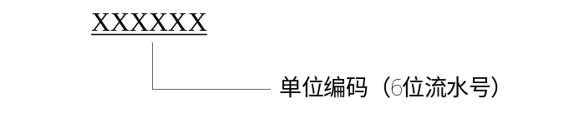
编制规则说明：
（1）为适应组织结构的频繁变更，单位代码尽可能少的含有特定的含义，采用六位流水号做为单位编码，起始编码000000为浙江科技学院；
- 示例数据
单位代码 | 单位名称 | 所属单位（代码） | 单位层次
000000 | 南京邮电大学 |  | 1
000001 | 党委办公室 | 000000 | 2
…… | …… | …… | …
000021 | 校长办公室 | 000000 | 2
…… | …… | …… | …
000047 | 通信与信息工程学院 | 000000 | 2
000026 | 通信工程系 | 000000 | 3
…… | XX | …… | …
- 维护规则
（1）代码只增加不删除；
- 单位变更原则：
（2.1）增加单位：按6位流水号取最大值，新增单位代码；
（2.2）单位合并：
（2.2.1）新增单位：按6位流水号取最大值，新增单位代码，修改原有单位的所属单位代码；
    - 修改所属单位：修改原有单位的所属单位代码；
（2.3）单位拆分：保留原有单位代码，修改单位所属部门；

教职工编码
- 编码规则（建议）
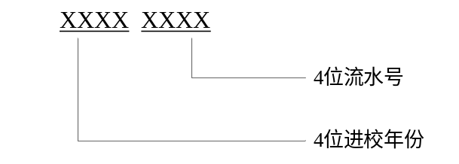
编码规则说明：
- 教师工号组成：4位年份 + 4位流水号，共8位；
- 教师工号是学校识别人员身份的唯一标识码，要有连续性，不应轻易改变；
- 编码不能包含过多的信息，否则会引起不必要的变化，只包含年份；
- 编码不包含字符，字符存在大小写、电话键盘录入不便等问题；
- 示例数据
教师工号 | 姓名 | 说明
2006 0010 | 张小菊 | 事业编制，2006年进校第10个进校人员
2006 0011 | 李天晴 | 特聘教师，2006年进校第11个进校人员
……

==<-文档结束->==

